**TUGAS AKHIR**

**Pengenalan Ekspresi Wajah Menggunakan Metode Haar Cascade classifier**



**Ketua Kelompok :**

Hendy Setiawan (E41191280)

**Anggota Kelompok**

Dwi Rifki Novianto (E41191107)

Dewi Agesti Nurifiani (E41191202)

Mochmmad Fajar Fitrian Nurbayu (E41191240)

**Proyek Workshop Sistem Cerdas**

**Program Studi D4 Teknik Informatika**

**Jurusan Teknologi Informasi**

**Politeknik Negeri Jember**

**2021/2022**

**KATA PENGANTAR**

Puji syukur kita panjatkan kehadirat Allah SWT yang telah memberikan kita nikmat iman dan sehat, sehingga kami diberikan kesempatan yang luar biasa ini untuk menyelesaikan tugas penulisan laporan tentang laporan hasil kegiatan“Laporan Praktikum Tugas Akhir Workshop Pengolahan Citra dan Visual”

Sholawat serta salam tidak lupa selalu kita panjatkan untuk junjungan nabi besar kita, yaitu Nabi Muhammad SAW yang telah menuntun kita dari zaman kebodohan hingga sampai di zaman ini. Ini merupakan karunia terbesar bagi kita semua.

Sekaligus pula, kami ingin menyampaikan rasa terima kasih yang sebesar-besarnya untuk dosen pengampu mata kuliah program studi Teknik Informatika yang telah mempercayai kepada kami, guna menyelesaikan laporan ini dengan tepat waktu.

Kami juga berharap dengan sungguh-sungguh agar laporan ini mampu berguna serta bermanfaat dalam meningkatkan pengetahuan sekaligus wawasan terkait materi yang akan disampaikan dibawah ini. Selain itu, kami juga sadar bahwa pada laporan yang kami buat ini dapat ditemukan banyak sekali kekurangan serta jauh dari kata sempurna. Oleh sebab itu, kami sangat menanti kritik dan saran untuk kemudian hari dapat kami evaluasi kembali dan kami tingkatkan di masa yang akan datang. Sebab, kami menyadari bahwa tidak ada sesuatu yang sempurna tanpa disertai saran yang konstruktif.

Di akhir, kami sangat mengharapkan laporan atau makalah yang sederhana ini dapat dimengerti oleh semua pihak sekaligus pembaca dan kami mohon maaf yang sebesar-besarnya apabila di dalam laporan ini terdapat perkataan yang tidak berkenan di hati.

Jember, 01 Desember 2022

**Kelompok 5 (A Bondowoso)**

DAFTAR ISI

**KATA PENGANTAR** 2

**BAB I** 6

**PENDAHULUAN** 6

**1.1 Latar Belakang** 6

**1.2 Batasan Masalah** 7

**1.3 Tujuan** 7

**1.5 Pengolahan Citra Digital** 8

**1.6 Haar Cascade classifier** 9

**BAB II** 11

**RANCANGAN PENELITIAN** 11

**2.1 Pengumpulan Data** 11

**2.2 Metode Penelitian** 11

**2.3 Perangkat dan Library** 12

**BAB III** 14

**HASIL DAN PEMBAHASAN** 14

**3.1 Pengujian** 14

**3.2 Saran dan Kesimpulan** 17

**BAB IV** 18

**DAFTAR PUSTAKA** 18

**DAFTAR GAMBAR**

*Gambar 1 Diagram Pengenalan Wajah* 10

*Gambar 2 Ekspresi Netral* 14

*Gambar 3 menggunakan masker* 15

*Gambar 4 ekspresi bahagia* 15

*Gambar 5 ekspresi sedih* 16

*Gambar 6 ekspresi marah* 17

# **BAB I**

# **PENDAHULUAN**

## **1.1 Latar Belakang**

Pemrosesan wajah (*face processing*) merupakan salah satu teknologi dalam bidang computer vision yang paling berkembang saat ini. Proses ini banyak diaplikasikan dalam sistem pengenalan biometrik yang dapat dijadikan sebagai suatu alternatif untuk pengamanan sistem, sistem lokalisasi wajah (face localization), penjejakan wajah (face tracking), serta sistem pengenalan ekspresi wajah (facial expression recognition).

Dalam pengenalan ekspresi wajah, suatu komputer diharapkan dapat menjadi alat untuk dapat mengenali emosi-emosi seseorang yang diungkapkan melalui wajahnya. Secara alami, manusia dapat mengenali ekspresi-ekspresi tersebut terlepas dari perbedaan bahasa dan budaya. Umumnya, manusia sepakat bahwa ekspresi mencerminkan pengalaman fundamental Emosi fundamental ini mencakup kemarahan, penghinaan, kejijikan, ketakutan, kebahagiaan, kesedihan, dan kejutan

Pada tugas akhir ini, kami melakukan analisis terhadap hasil klasifikasi dari output sistem yang dibuat dengan menerapkan metode *Haar Cascade classifier*. Algoritma *Haar Cascade Classifier* adalah salah satu algoritma yang digunakan untuk mendeteksi sebuah wajah. algoritma tersebut mampu mendeteksi dengan cepat dan *realtime* sebuah benda termasuk wajah manusia. algoritma *Haar Cascade Classifier* memiliki kelebihan yaitu perihal komputasi yang cepat karena tersebut hanya bergantung pada jumlah piksel dalam persegi dari sebuah image. Sistem dikerjakan dimulai dari tahapan pra-proses data hingga menampilkan hasil klasifikasi pada layar monitor. Hasil klasifikasi tersebut menampilkan indikator-indikator ekspresi pada wajah manusia dalam berbagai objek uji

## **1.2 Batasan Masalah**

Pengenalan ekspresi wajah manusia memang sudah dapat dilakukan sendiri oleh manusia lain yang menjadi lawan komunikasinya. Tetapi, dalam berbagai keperluan modern saat ini ekspresi wajah sudah banyak digunakan untuk berbagai bidang, seperti dalam bidang hiburan/sosial media yang dapat memunculkan berbagai macam tambahan filter untuk masing-masing ekspresi wajah. Oleh karena itu, dengan menerapkan prinsip dasar pengenalan objek dan pemrosesan wajah, dibuatlah suatu sistem yang dapat mengklasifikasikan berbagai macam ekspresi wajah secara real time menggunakan webcam pada sebuah perangkat yang mengimplementasikan metode *Haar Cascade Classifier.*

Untuk menyederhanakan masalah dalam pengerjaan sistem tersebut, penulis membuat batasan-batasan masalah seperti sebagai berikut:

1. Sistem hanya akan bekerja melalui masukan citra video dari webcam, tidak melalui masukan file citra .jpg, .png, dan sejenisnya
2. Proses ini hanya dapat digunakan jika citra masukan tegak lurus dengan posisi webcam atau hanya menggunakan objek frontal face
3. Ekspresi wajah yang dapat dikenali sistem dibatasi untuk mengenali ekspresi bahagia, marah, dan sedih
4. Data latih pengenalan objek wajah diambil dari salah satu repository kaggle.

## **1.3 Tujuan**

Tujuan yang akan dicapai adalah untuk mengetahui hasil klasifikasi objek ekspresi secara real time oleh sistem

**1.4 Citra Digital**

Pengertian citra secara umum adalah merupakan suatu gambar, foto ataupun berbagai tampilan dua dimensi yang menggambarkan suatu visualisasi objek. Citra dapat diwujudkan dalam bentuk tercetak ataupun digital.Citra digital adalah citra yang bersifat diskrit yang dapat diolah oleh komputer yang merupakan suatu array dari bilangan yang merepresentasikan intensitas terang pada point yang bervariasi pixel. Citra ini dapat dihasilkan melalui kamera digital dan scanner ataupun citra yang telah mengalami proses digitalisasi. Citra digital disimpan juga secara khusus di dalam file 24 bit atau 8 bit. Citra 24 bit menyediakan lebih banyak ruang untuk menyembunyikan informasi Sutoyo, 2009**.**

## **1.5 Pengolahan Citra Digital**

Pengolahan citra merupakan suatu proses yang dilakukan dengan input berupa citra dan output-nya pun berupa citra. Proses ini dilakukan pada citra data training sebelum feature extraction (pengambilan ciri). Terdapat dua hal yang mendasar dalam memahami proses pembentukan citra, yaitu:

1. Geometri formasi citra yang menentukan lokasi suatu titik dalam pemandangan yang diproyeksikan pada bidang citra
2. Fisik cahaya yang menentukan *Brighness* suatu *pixel* citra sebagai fungsi pencahayaan

Oleh karena itu, diperlukan penghubung notasi matematika untuk mengembangkan algoritma pengolahan citra dan notasi algoritma yang digunakan untuk membuat program komputer yang disimpan kedalam sistem penyimpanan memori dua dimensi yang disebut larik (array).

Tujuan utama dari pengolahan citra adalah untuk perbaikan data citra dengan menekan noise yang tidak diinginkan didalam citra sehingga dapat diproses dan dianalisa lebih lanjut. Pada proses ini citra dinormalisasi agar lebih siap untuk proses selanjutnya. Proses ini memiliki tahapan-tahapan tertentu dengan berbagai metode dan kalkulasi tertentu sesuai kebutuhan penelitian.

## **1.6 Haar Cascade classifier**

Pendeteksian objek merupakan salah satu topik dalam visi komputer yang cukup banyak dipelajari dan dikembangkan saat ini, baik oleh para pelajar, maupun para ahli.Salah satu metode pendeteksian objek yang cukup populer adalah metode *Haar Cascade Classifier*

Nama Haar sendiri mengacu pada *Haar Wavelet,* sebuah fungsi matematika yang berbentuk kotak dan memiliki prinsip seperti pada fungsi *Fourier* Algoritma *Haar Cascade* merupakan salah satu model machine learning yang kerap kali digunakan sebagai pondasi aplikasi *object detection (*terutama *face recognition)*, dalam sebuah gambar maupun video

Algoritma *Haar Cascade* menerapkan *cascade function* untuk mentraining gambar melalui 4 tahapan utama:

1. menentukan Haar features
2. membuat gambar integral
3. Adaboost training
4. melakukan klasifikasi dengan cascading classifier

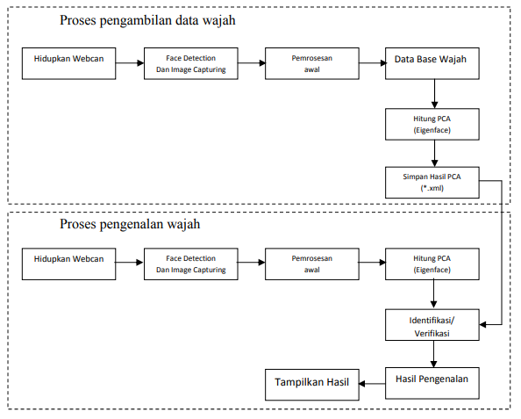

*Gambar 1 Diagram Pengenalan Wajah*

# **BAB II**

# **RANCANGAN PENELITIAN**

## **2.1 Pengumpulan Data**

Pengumpulan data merupakan salah satu rangkaian proses dalam penelitian ini yang bertujuan untuk memperoleh data serta informasi terhadap kasus yang menjadi permasalahan dalam tugas akhir ini. Informasi yang sangat kami butuhkan dalam penelitian ini adalah informasi mengenai metode *Haar Cascade Classifier* sebagai dasar dalam *face detector* (pengenalan wajah). Dalam memperoleh informasi atau pengumpulan data tersebut kami melakukan dua pendekatan, diantaranya adalah :

Studi Pustaka Melakukan studi kepustakaan terhadap berbagai referensi yang berkaitan dengan penelitian yang dilakukan. Topik-topik yang akan dikaji antara lain meliputi:

1. pengenalan pola,
2. pengolahan citra digital,
3. pendeteksian objek secara umum,
4. pendeteksian wajah, dan jaringan syaraf tiruan.

Kemudian kami melakukan pengambilan sebuah data pada sebuah web open source untuk menunjang penelitian ini. Data yang kami ambil meliputi beberapa data ekspresi / mimik wajah seseorang dalam bentuk file jpg, jpeg, maupun png.

## **2.2 Metode Penelitian**

Pada penelitian ini kami menggukan metode *Haar Cascade Classifie*r. *Haar Cascade Classifie*r adalah salah satu algoritma yang digunakan untuk mendeteksi sebuah wajah. Algoritma tersebut mampu mendeteksi dengan cepat dan realtime sebuah benda termasuk wajah manusia. *Haar Cascade Classifie*r memiliki kelebihan yaitu perihal komputasi yang cepat karena tersebut hanya bergantung pada jumlah piksel dalam persegi dari sebuah image. Pengenalanan wajah yang diusulkan menggunakan objek wajah menggunakan webcam bawaan laptop.

*Algoritma Haar* menggunakan metode statistical dalam melakukan pendeteksian wajah. Metode ini menggunakan *sample haarlike fetures*. *Classifier* ini menggunakan gambar berukuran tetap (berukuran 24x24). Cara kerja dari haar dalam mendeteksi wajah adalah dengan menggunakan teknik *sliding window* berukuran 24x24 pada keseluruhan gambar dan mencari apakah terdapat bagian dari gambar yang berbentuk seperti wajah atau tidak. *Haar* juga memiliki kemampuan untuk melakukan scaling sehingga dapat mendeteksi adanya wajah yang berukuran lebih besar ataupun lebih kecil dari gambar pada *classifier*. Tiap *feature* dari *haar-like feature* didefinisikan pada bentuk dari *feature*, diantaranya koordinat dari *feature* dan juga ukuran dari *feature* tersebut.

## **2.3 Perangkat dan Library**

Perangkat lunak yang digunakan windows 8/10 dan bahasa pemrograman python. python merupakan pemrograman interpretatif yang dapat digunakan di berbagai platform dengan filosofi perancangan yang berfokus pada tingkat keterbacaan kode dan merupakan salah satu bahasa populer yang berkaitan dengan *Data Science, Machine Learning,* dan *Internet of Things (IoT).* Keunggulan Python yang bersifat interpretatif juga banyak digunakan untuk prototyping, scripting dalam pengelolaan infrastruktur, hingga pembuatan website berskala besar.

selanjutnya adalah *library* *OpenCV (Open Source Computer Vision Library)*, adalah sebuah *library open source* yang dikembangkan oleh intel yang fokus untuk menyederhanakan programing terkait citra digital. Di dalam *OpenCV* sudah mempunyai banyak fitur, antara lain : pengenalan wajah, pelacakan wajah, deteksi wajah, Kalman filtering, dan berbagai jenis metode *AI (Artificial Intellegence).* Dan menyediakan berbagai algoritma sederhana terkait *Computer Vision* untuk *low level API.*

Perangkat keras yang digunakan antara lain :

1. Prosesor Intel Core i3
2. Ram 4 GB
3. HDD 250 GB
4. Keyboard
5. Mouse
6. Camera Laptop

# **BAB III**

# **HASIL DAN PEMBAHASAN**

## **3.1 Pengujian**

Tahapan pengujian merupakan akhir dari penelitian tugas akhir workshop ini. Tahapan ini berisi tentang hasil penelitian dan pengujian yang telah dilakukan pada tugas akhir ini, yaitu merancang aplikasi yang mengimplementasikan pendeteksian ekspresi wajah manusia dengan menggunakan metode *Haar Cascade Classifier*. Bagian ini juga berisi saran-saran yang dapat mendukung untuk pengembangan aplikasi ini selanjutnya.

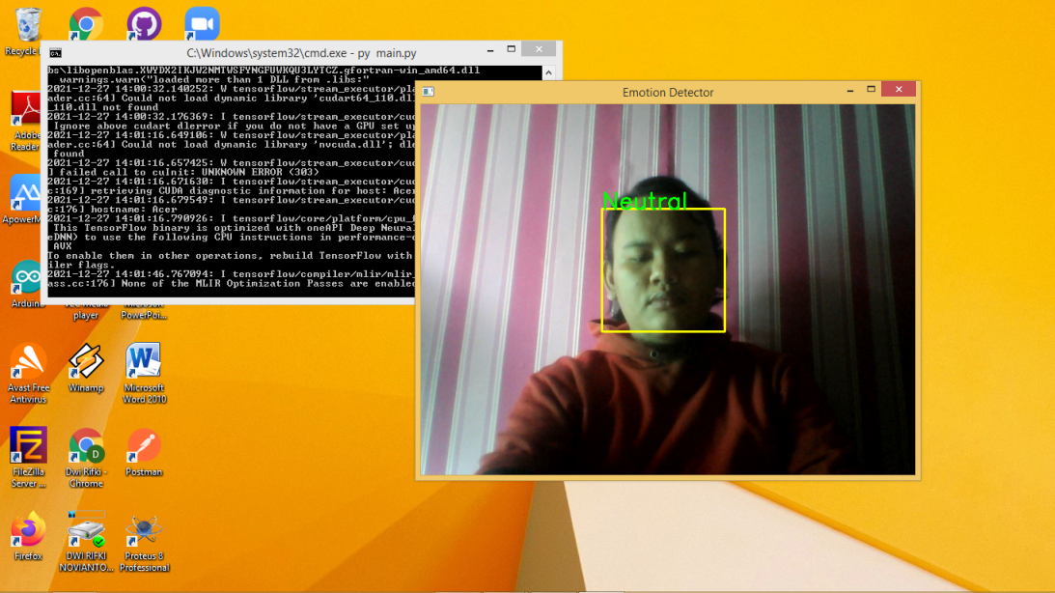

*Gambar 2 Ekspresi Netral*

Pada pembahasan ini kita mencoba untuk menutup bagian area wajah menggunakan masker berikut hasil-nya :

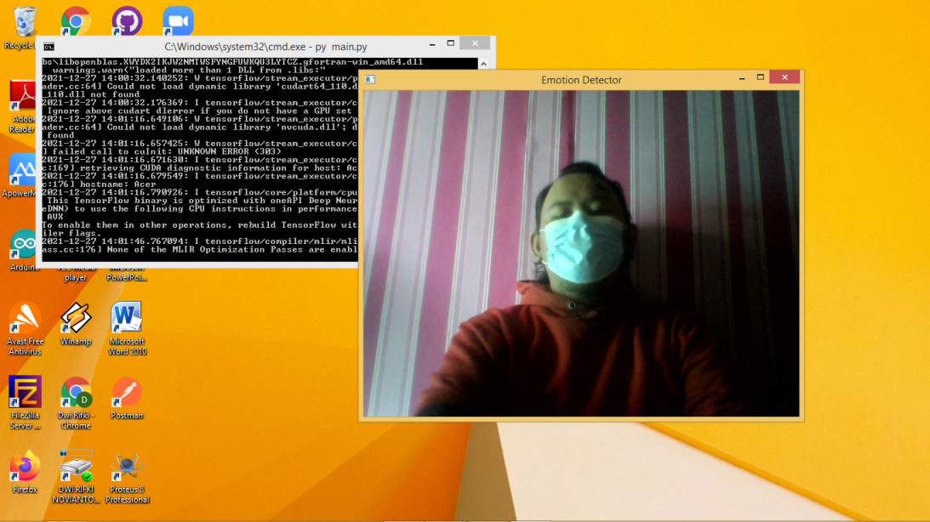

*Gambar 3 menggunakan masker*

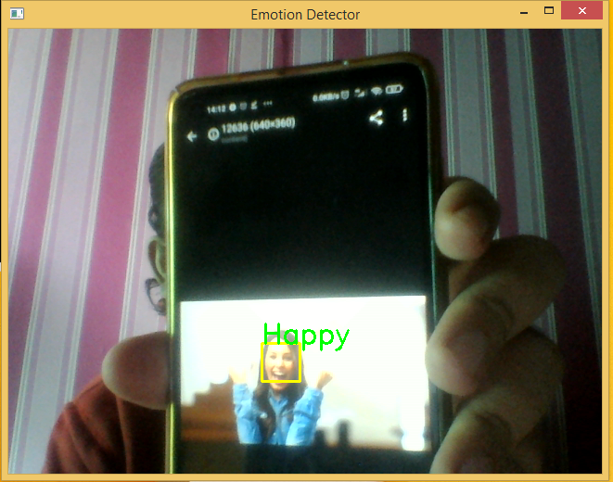

*Gambar 4 ekspresi bahagia*

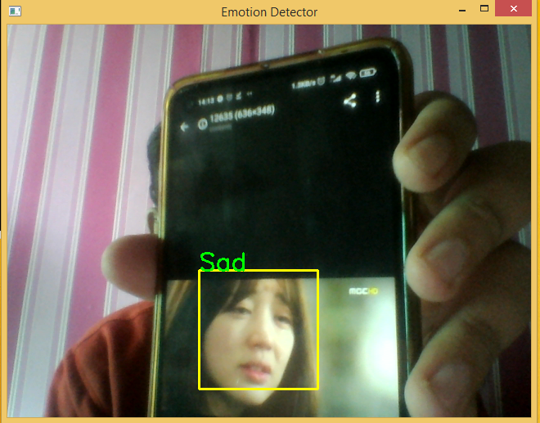

*Gambar 5 ekspresi sedih*

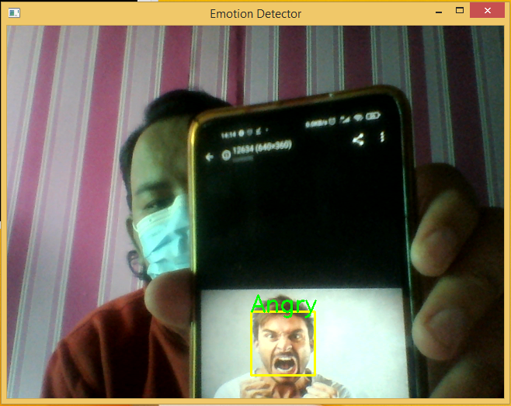

*Gambar 6 ekspresi marah*

## **3.2 Saran dan Kesimpulan**

Pada penelitian ini terdapat sebuah bug yang terjadi disaat mengenakan masker. Pada saat mengenakan masker seharusnya sistem tidak dapat mendeteksi ekspresi seseorang. Kami berharap penelitian ini dapat diperbaiki dan ditingkatkan kembali.

# **BAB IV**

# **DAFTAR PUSTAKA**

<https://www.kaggle.com/deadskull7/fer2013>

<https://jati.itda.ac.id/2015/09/deteksi-obyek-menggunakan-haar-cascade.html?m=1>

<https://medium.com/purwadhikaconnect/opencv-face-recognition-berbasis-algoritma-haar-cascade-1a5e23d9e8cb>

<http://repository.uin-suska.ac.id/1220/1/2013_2013126TIF.pdf>

<https://repository.telkomuniversity.ac.id/pustaka/155464/sistem-pengenalan-ekspresi-wajah-secara-real-time-menggunakan-metode-viola-jones.html>